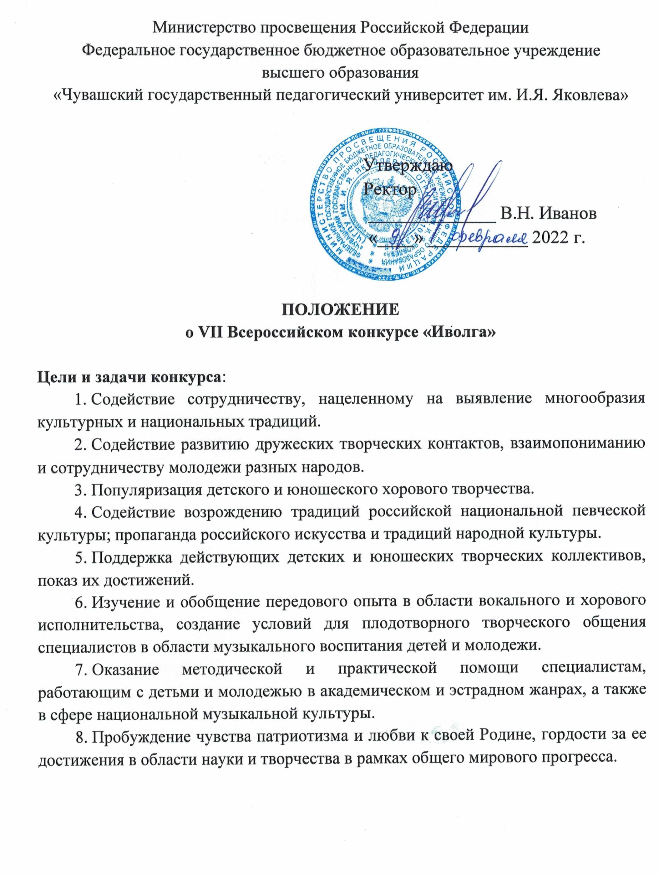

Сроки проведения:
Заявки и материалы участников принимаются с 26 января 2022 г. по 25 апреля 2022 г. включительно.
Дипломы рассылаются в мае 2022 г.

Категории участников:
- Студенты музыкально-педагогических факультетов высших учебных заведений.
- Студенты институтов искусств.
- Студенты педагогических колледжей.
- Студенты колледжей искусств и музыкальных училищ.
- Воспитанники дошкольных образовательных учреждений возрастной группы 4–7 лет.
- Учащиеся музыкальных школ, школ искусств, других образовательных учреждений художественно-эстетического профиля возрастной группы 6–8 лет.
- Учащиеся общеобразовательных школ (8–12 лет) и музыкальных школ, школ искусств, других образовательных учреждений художественно-эстетического профиля возрастной группы 9–12 лет.
- Учащиеся общеобразовательных школ и музыкальных школ, школ искусств, других образовательных учреждений художественно-эстетического профиля возрастной группы 13–16 лет.
- Непрофессиональные исполнители (без ограничения возраста).
В составе коллектива допускается наличие участников другой возрастной группы, но не более 25 % от общего количества.

Номинации:
а) хор
б) хоровой, вокальный ансамбль (от 5 до 12 человек)
в) академический вокальный ансамбль (от дуэта до квартета)
г) сольный академический вокал
д) фольклорные ансамбли и ансамбли народной песни
е) малый фольклорный ансамбль (от дуэта до квартета)
ж) сольный народный вокал
з) вокальный эстрадный ансамбль (от 5 до 12 человек)
и) малый эстрадный ансамбль (до 5 человек)
к) сольный эстрадный вокал
л) школьный хор и класс-хор.

Требования к выступлению:
– хор и хоровой ансамбль исполняет программу из двух произведений (одно без сопровождения);
– вокальный ансамбль, школьный хор, класс-хор исполняет два произведения (желательно одно без сопровождения);
– соло – одно произведение (по выбору участника).
Фольклорный коллектив представляет конкретную стилевую традицию своего региона. Исполнение произведений в народной манере возможно без сопровождения и с сопровождением народных инструментов.
Эстрадный ансамбль представляет разнохарактерные произведения с сопровождением (фонограмма или концертмейстер).
Продолжительность видеозаписи не должна превышать 10 минут.
Оценивание выступлений:
Участники оцениваются на основании среднего балла жюри по 100-балльной системе:
ЛАУРЕАТ ПЕРВОЙ СТЕПЕНИ – участник, который набрал от 91 до 100 баллов.
ЛАУРЕАТ ВТОРОЙ СТЕПЕНИ – участник, который набрал от 81 до 90 баллов.
ЛАУРЕАТ ТРЕТЬЕЙ СТЕПЕНИ – участник, который набрал от 71 до 80 баллов.
ДИПЛОМАНТ – участник, который набрал менее 71 балла.
Члены жюри имеют право не присуждать отдельные звания, а также разделить отдельные звания между несколькими участниками.
Организационным комитетом также предусмотрена возможность учреждения специальных призов участникам.
Дипломы и грамоты высылаются участникам на указанный в заявке почтовый адрес.

Организационный взнос участников – 600 рублей.

Условия представления материалов:
Участник должен отправить следующую документацию:
- Заполненную заявку (Приложение 1).
- Заполненные бланки согласия участников (только для солистов) или их законных представителей на обработку оргкомитетом персональных данных (сканированную копию. Приложение 3).
- Сканированную квитанцию об оплате организационного взноса (Приложение 2) в размере 600 рублей за участие в одной номинации. За участие коллектива или участника конкурса в дополнительной номинации доплата – 500 рублей. Реквизиты для оплаты по безналичному расчету указаны в Приложении 2.
- Ссылку на видеозапись выступления, размещенную на видеохостинге YouTube, или видеозапись на электронный адрес teoria_muz@mail.ru

Видеозапись может быть сделана в любом видеоформате и должна отвечать следующему требованию:
На видеозаписи должны быть видны лица исполнителей (-я).

- Материалы (заявка, ссылка, согласие для соло) необходимо выслать на электронный адрес teoria_muz@mail.ru

Контакты организаторов: Рабочий телефон – 22-33-59 кафедра теории, истории, методики музыки и хорового дирижирования
Таймасова Рауза Мавлетовна – +79033584071
Виноградова Марина Тимофеевна – +79063853132
Электронная почта: teoria_muz@mail.ru

Дети-сироты, оставшиеся без попечения родителей до 14 лет и инвалиды I, II групп, являющиеся гражданами России, от организационного взноса освобождаются. Вместо сканированной квитанции об оплате организационного взноса загружается сканированная справка о подтверждении данного статуса.

Приложение 1. Заявка на участие в VII Всероссийском конкурсе «Иволга».
Приложение 2. Реквизиты для перечисления взноса за участие в конкурсе (квитанция).
Приложение 3. Бланки согласия на обработку персональных данных (для солистов).

Приложение 1

Заявка на участие в VII Всероссийском конкурсе «Иволга»

Название коллектива (для солистов – фамилия, имя, отчество)

––––––––––––––––––––––––––––––––––––––––––––––––––––––––––––––––––
Номинация ________________________________________________________

Возрастная группа __________________________________________________

Программа выступления, хронометраж:
1. ________________________________________________________________
2. ________________________________________________________________

Учебное заведение __________________________________________________

Отделение ________________________________________________________

ФИО руководителя организации (полностью) __________________________
__________________________________________________________________

ФИО преподавателя (полностью) _____________________________________
__________________________________________________________________

Контактный телефон ________________________________________________

ФИО концертмейстера (полностью) ___________________________________
__________________________________________________________________
Почтовый адрес (для пересылки диплома) ______________________________ ____________________________________________________________________________________________________________________________________

Приложение 2

Реквизиты для безналичного перечисления за участие в конкурсе «Иволга».

ИНН 2128017587 | КПП 213001001 | Сумма
Получатель  УФК по Чувашской Республике (ЧГПУ им. И.Я. Яковлева, л/с 20156X11160) |  | Сч.№ | 03214643000000011500
Банк получателя  ОТДЕЛЕНИЕ-НБ ЧУВАШСКАЯ РЕСПУБЛИКА БАНКА РОССИИ//УФК по Чувашской Республике, г. Чебоксары |  | БИК | 019706900
 |  | Корр.сч. | 40102810945370000084
Назначение платежа: оплата орг. взноса за участие в конкурсе «Иволга»

ИЗВЕЩЕНИЕ  Кассир | УФК по Чувашской Республике (ЧГПУ им. И. Я. Яковлева л/с 20156Х11160)  2128017587 213001001 р/с 03214643000000011500  (ИНН получателя платежа) (КПП) (номер счета получателя платежа)  ОТДЕЛЕНИЕ-НБ ЧУВАШСКАЯ РЕСПУБЛИКА БАНКА РОССИИ  корр/сч 40102810945370000084  БИК 019706900  ОКВЭД 85.22, ОКТМО 97701000, ОКПО 02080316 ОКОНХ 92110  ОГРН 1022101133218  Назначение платежа: оплата орг. взноса за участие в конкурсе «Иволга»  Ф.И.О. (полностью)_______________________________________________________  Сумма платежа_________________руб.  Комиссия банка__________руб._______коп.  Общая сумма платежа____________руб.________коп.  ___________________________________________________руб.________коп.  (Сумма платежа прописью)  «_____»________________________________20 г.
ИЗВЕЩЕНИЕ  Кассир | УФК по Чувашской Республике (ЧГПУ им. И. Я. Яковлева л/с 20156Х11160)  2128017587 213001001 р/с 03214643000000011500  (ИНН получателя платежа) (КПП) (номер счета получателя платежа)  ОТДЕЛЕНИЕ-НБ ЧУВАШСКАЯ РЕСПУБЛИКА БАНКА РОССИИ  корр/сч 40102810945370000084  БИК 019706900  ОКВЭД 85.22, ОКТМО 97701000, ОКПО 02080316 ОКОНХ 92110  ОГРН 1022101133218  Назначение платежа: оплата орг. взноса за участие в конкурсе «Иволга»  Ф.И.О. (полностью)_______________________________________________________  Сумма платежа_________________руб.  Комиссия банка__________руб._______коп.  Общая сумма платежа____________руб.________коп.  ___________________________________________________руб.________коп.  (Сумма платежа прописью)  «_____»________________________________20 г.

Приложение 3
СОГЛАСИЕ
законного представителя участника VII Всероссийского конкурса «Иволга»,
не достигшего 18-летнего возраста, на обработку персональных данных его подопечного

Я, _______________________________________________________________________________________________
(фамилия, имя, отчество)
законный представитель ______________________________________________________________________________
(указать кто именно: отец, мать, опекун, попечитель)
участника VII Всероссийского конкурса «Иволга» ________________________________
__________________________________________________________________ (далее – Участник),
(фамилия, имя, отчество участника полностью; число, месяц, год рождения)
проживающий______________________________________________________________________,
(место прописки)
настоящим даю согласие предоставить однократно для дальнейшей обработки организационным комитетом VII Всероссийского конкурса «Иволга», расположенным по адресу: 428000, Чувашская Республика, г. Чебоксары, ул. К. Маркса, 38, федеральное государственное бюджетное образовательное учреждение высшего образования «Чувашский государственный педагогический университет им. И.Я. Яковлева», достоверные и документированные персональные данные моего ребенка (подопечного):
- Фамилию, имя, отчество;
- Пол;
- Дату рождения;
- Наименование учебного заведения (отделение/курс/класс);
- Сведения, дающие право на бесплатное участие в VII Всероссийском конкурсе «Иволга» (если таковые имеются);
- Результат участия в VII Всероссийском конкурсе «Иволга»;
- Контактную информацию.
Я согласен (а), что персональные данные моего ребенка (подопечного) будут использованы в целях организации, проведения, подведения итогов VII Всероссийского конкурса «Иволга», отбора участников для различных видов поощрений на весь период проведения конкурса.
Я ознакомлен (а), что обработка персональных данных включает в себя: получение, использование, накопление, обновление, передачу, хранение, обезличивание, блокирование, уничтожение.
Я согласен (а) со следующими действиями в отношении персональных данных моего ребенка (подопечного), которые необходимы или желаемы для достижения указанных выше целей:
- размещение персональных данных моего ребенка (подопечного) в базе данных участников VII Всероссийского конкурса «Иволга»;
- размещение персональных данных моего ребенка (подопечного) в базе данных лауреатов и дипломантов VII Всероссийского конкурса «Иволга».
Я согласен (а), что обработка персональных данных может осуществляться как с использованием автоматизированных средств, так и без таковых.
Я согласен (а), что следующие сведения о моём ребенке (подопечном): «фамилия, имя, отчество, год рождения, название учебного заведения, отделения, название творческого коллектива, где он выступает» могут быть указаны на дипломах и переданы организационным комитетом VII Всероссийского конкурса «Иволга» почтовым отправлением.
Я согласен (а), что следующие сведения о моём ребенке (подопечном): «фамилия, имя, отчество, год рождения, название учебного заведения, отделения, название творческого коллектива, где он выступает» могут быть размещены организационным комитетом VII Всероссийского конкурса «Иволга» в списках лауреатов и дипломантов VII Всероссийского конкурса «Иволга» на сайтах федерального государственного бюджетного образовательного учреждения высшего образования «Чувашский государственный педагогический университет им. И.Я. Яковлева».
Согласие на обработку персональных данных моего ребенка (подопечного) действует с даты его подписания до даты отзыва, если иное не предусмотрено законодательством Российской Федерации. Я уведомлен (а) о своём праве отозвать настоящее согласие в любое время. Отзыв производится по моему письменному заявлению в порядке, определенном законодательством Российской Федерации.
Мне известно, что в случае исключения следующих сведений: «фамилия, имя, отчество; пол; дата рождения; название учебного заведения, отделения, сведения, дающие право на бесплатное участие в VII Всероссийском конкурсе «Иволга» (если таковые имеются); результат участия в VII Всероссийском конкурсе «Иволга»; контактная информация» организационный комитет VII Всероссийского конкурса «Иволга» не подтвердит достоверность дипломов моего ребенка (подопечного).

«_____»____________20___ г. _________________________________________
(подпись, расшифровка подписи)

СОГЛАСИЕ
участника VII Всероссийского конкурса «Иволга»
на обработку персональных данных

Я, ___________________________________________________________________________
(фамилия, имя, отчество)
проживающий_______________________________________________________________________
(место прописки)
паспорт ____________________________________________________________________________
(серия, номер, кем, когда выдан)
___________________________________________________________________________________
настоящим даю согласие предоставить однократно для дальнейшей обработки организационным комитетом VII Всероссийского конкурса «Иволга», расположенным по адресу: 428000, Чувашская Республика, г. Чебоксары, ул. К. Маркса, 38, федеральное государственное бюджетное образовательное учреждение высшего образования «Чувашский государственный педагогический университет им. И.Я. Яковлева», свои достоверные и документированные персональные данные:
- Фамилию, имя, отчество;
- Пол;
- Дату рождения;
- Наименование учебного заведения (отделение/курс/класс);
- Сведения, дающие право на бесплатное участие в VII Всероссийском конкурсе «Иволга» (если таковые имеются);
- Результат участия в VII Всероссийском конкурсе «Иволга»;
- Контактную информацию.
Я согласен (а), что мои персональные данные будут использованы в целях организации, проведения, подведения итогов VII Всероссийского конкурса «Иволга», отбора участников для различных видов поощрений на весь период проведения конкурса.
Я ознакомлен (а), что обработка персональных данных включает в себя: получение, использование, накопление, обновление, передачу, хранение, обезличивание, блокирование, уничтожение.
Я согласен (а) со следующими действиями в отношении моих персональных данных, которые необходимы или желаемы для достижения указанных выше целей:
- размещение моих персональных данных в базе данных участников VII Всероссийского конкурса «Иволга»;
- размещение моих персональных данных в базе данных лауреатов и дипломантов VII Всероссийского конкурса «Иволга».
Я согласен (а), что обработка персональных данных может осуществляться как с использованием автоматизированных средств, так и без таковых.
Я согласен (а), что следующие сведения обо мне: «фамилия, имя, отчество, год рождения, название учебного заведения, отделения, название творческого коллектива» могут быть указаны на дипломах и переданы организационным комитетом VII Всероссийского конкурса «Иволга» почтовым отправлением.
Я согласен (а), что следующие сведения обо мне: «фамилия, имя, отчество, год рождения, название учебного заведения, отделения, название творческого коллектива» могут быть размещены организационным комитетом VII Всероссийского конкурса «Иволга» в списках лауреатов и дипломантов VII Всероссийского конкурса «Иволга» на сайтах федерального государственного бюджетного образовательного учреждения высшего образования «Чувашский государственный педагогический университет им. И.Я. Яковлева».
Согласие на обработку персональных данных действует с даты его подписания до даты отзыва, если иное не предусмотрено законодательством Российской Федерации. Я уведомлен (а) о своём праве отозвать настоящее согласие в любое время. Отзыв производится по моему письменному заявлению в порядке, определенном законодательством Российской Федерации.
Мне известно, что в случае исключения следующих сведений: «фамилия, имя, отчество; пол; дата рождения; название учебного заведения, отделения, сведения, дающие право на бесплатное участие в VII Всероссийском конкурсе «Иволга» (если таковые имеются); результат участия в VII Всероссийском конкурсе «Иволга»; контактная информация» организационный комитет VII Всероссийского конкурса «Иволга» не подтвердит достоверность моих дипломов.

«_____»____________20___ г. _________________________________________
(подпись, расшифровка подписи)

